DT 12032 12В 3.3Ач

Герметизированные VRLA свинцово-кислотные аккумуляторы DELTA серии DT специально разработаны для эксплуатации в слаботочных системах. Изготавливаются по технологии AGM (электролит, абсорбированный в стекловолоконном сепараторе). Аккумуляторы DELTA серии DT обладают великолепным соотношением цены и качества, что обуславливает повсеместное использование серии в охранно-пож арных и иных системах безопасности. Отвечая меж дународным стандартам безопасности, рекомендованы для

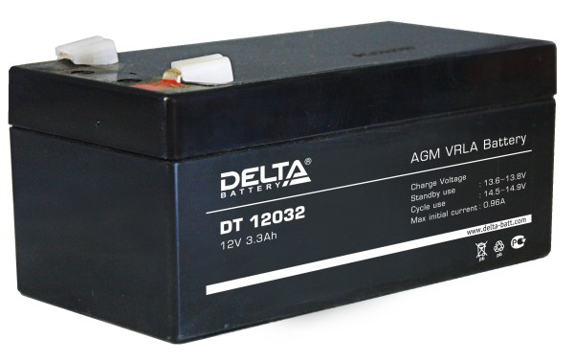

применения в системах контроля и управления доступом.

Конструкция батареи

Компонент | Полож . пластина | Отриц. пластина | Корпус | Крышка | Клапан | Клеммы | Сепаратор | Электролит
Материал | Диоксид свинца | Свинец | ABS | ABS | Каучук | Медь | Стекловолокно | Серная кислота

Технические характеристики

Номинальное напряж ение 12 В Число элементов 6

Срок служ бы 5 лет
Номинальная емкость (25°С)

20 часовой разряд (0.165 А; 1.75 В/эл) 3.3 Ач
10 часовой разряд (0.31 А; 1.75 В/эл) 3.1 Ач
5 часовой разряд (0.54 А; 1.70 В/эл) 2.7 Ач Саморазряд 3% емкости в месяц при 25°С Внутреннее сопротивление
полностью заряж енной батареи (25°С) 34 мОм

Рабочий диапазон температур

Разряд -15÷50

Заряд -10÷50
Хранение -20÷50
Макс. разрядный ток (25°С) 54 А (5с) Циклический реж им (2.4÷2.5 В/эл)

Макс.зарядный ток 0.99 А Температурная компенсация 30 мВ/°С
Буферный реж им (2.27÷2.3 В/эл)

Температурная компенсация 19 мВ/°С
Cферы применения

Системы безопасности Электронные кассовые аппараты Электронное тестовое оборудование Системы аварийного освещения

Геофизическое и геодезическое оборудование

Особенности

Технология AGM позволяет рекомбинировать до 99%

выделяемого газа;
Нет ограничений на воздушные перевозки; Соответствие требованиям UL, IEC, Гост Р; Легированные кальцием свинцовые пластины обеспечивают низкий саморазряд, высокую конструктивную прочность решетки; Необслуж иваемые. Не требует долива воды; Высокая плотность энергии;

Корпус аккумулятора выполнен из пластика ABS, не поддерж ивающего горение.

Габариты (±1мм)

Длина, мм 135

Ширина, мм 67
Высота, мм 61
Полная высота, мм 67
Вес (±3%), кг 1.29

Корпус
F
Тип клемм
нож F1
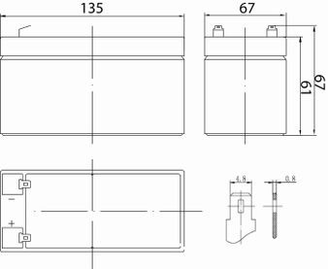

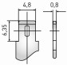

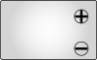

Разряд постоянным током, А (при 25°С)

В/эл-т | 5 мин | 10 мин | 15 мин | 30 мин | 1 ч | 3 ч | 5 ч | 10 ч | 20 ч
1.60V | 11.6 | 7.52 | 5.44 | 3.32 | 2.12 | 0.93 | 0.57 | 0.32 | 0.18
1.65V | 10.9 | 7.17 | 5.26 | 3.18 | 2.08 | 0.89 | 0.55 | 0.32 | 0.18
1.70V | 9.97 | 6.76 | 5.12 | 2.89 | 2.02 | 0.83 | 0.54 | 0.31 | 0.18
1.75V | 9.78 | 6.58 | 4.94 | 2.74 | 1.92 | 0.80 | 0.53 | 0.31 | 0.17
1.80V | 8.78 | 5.95 | 4.50 | 2.54 | 1.80 | 0.77 | 0.50 | 0.31 | 0.17

Разряд постоянной мощностью, Вт/эл-т (при 25°С)

В/эл-т | 5 мин | 10 мин | 15 мин | 30 мин | 1 ч | 3 ч | 5 ч | 10 ч | 20 ч
1.60V | 20.3 | 13.6 | 9.97 | 5.99 | 3.81 | 1.65 | 0.96 | 0.64 | 0.34
1.65V | 19.7 | 13.3 | 9.83 | 5.85 | 3.79 | 1.59 | 0.96 | 0.63 | 0.33
1.70V | 18.5 | 12.7 | 9.74 | 5.49 | 3.72 | 1.52 | 0.94 | 0.63 | 0.33
1.75V | 17.3 | 12.4 | 9.65 | 5.30 | 3.65 | 1.49 | 0.93 | 0.62 | 0.32
1.80V | 17.1 | 11.7 | 8.96 | 5.07 | 3.44 | 1.44 | 0.91 | 0.61 | 0.31
(Примечание) Приведенные выше данные по характеристикам являются средними значениями, полученными в результате проведения 3 контрольно- тренировочных циклов, и не являются номинальными по умолчанию.

